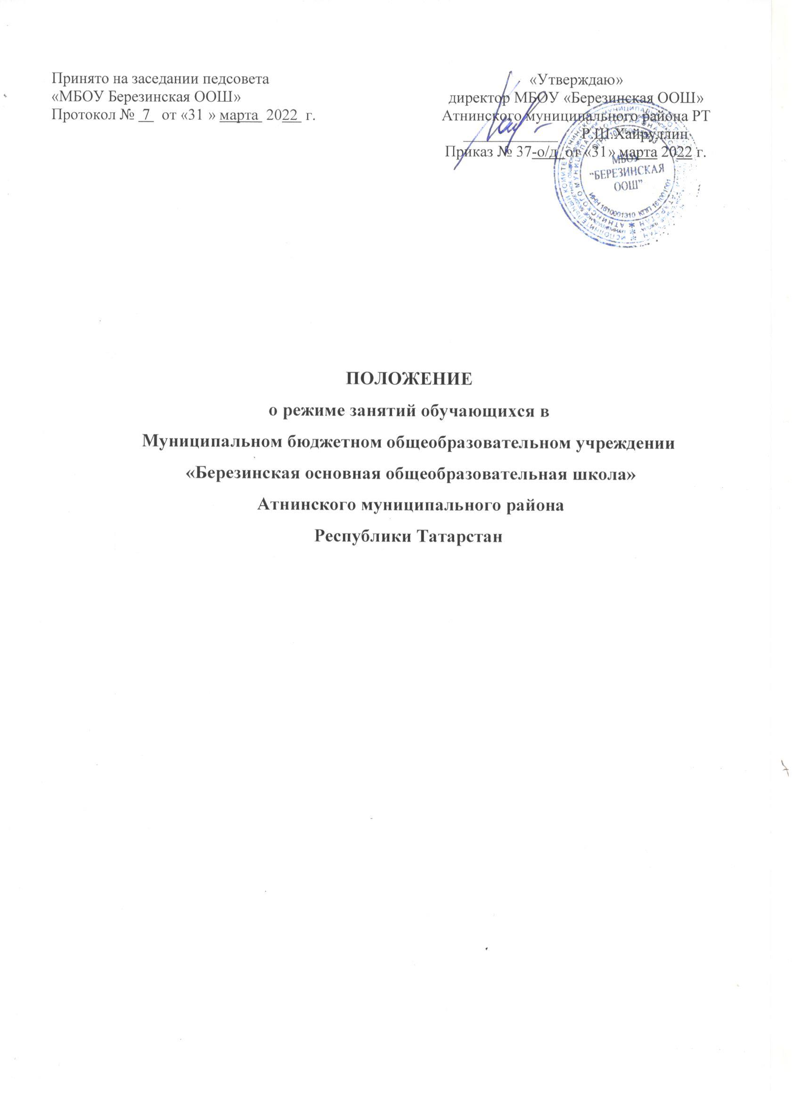

1. ОБЩИЕ ПОЛОЖЕНИЯ

1.1. Настоящий режим занятий учеников муниципального бюджетного общеобразовательного учреждения «Березинская основная общеобразовательная школа» Атнинского муниципального района Республики Татарстан (далее – школа) разработан в соответствии:
- с Федеральным законом от 29.12.2012 № 273-ФЗ «Об образовании в Российской Федерации»;
- СП 2.4.3648-20 «Санитарно-эпидемиологические требования к условиям и организации воспитания и обучения, отдыха и оздоровления детей и молодежи», утвержденными постановлением главного санитарного врача от 28.09.2020 № 28;
- СанПиН 1.2.3685-21 «Гигиенические нормативы и требования к обеспечению безопасности и (или) безвредности для человека факторов среды обитания», утвержденными постановлением главного санитарного врача от 28.01.2021 № 2;
- Порядком организации и осуществления образовательной деятельности по основным общеобразовательным программам – образовательным программам начального общего, основного общего и среднего общего образования, утвержденным приказом Минпросвещения от 22.03.2021 № 115.
1.2. Основные образовательные программы начального общего, основного общего, среднего общего образования реализуются в соответствии с утвержденным расписанием занятий.
1.3. Режим занятий определяет порядок организации образовательного процесса в течение установленной продолжительности учебного года в соответствии с санитарными нормами и правилами.
2. УЧЕБНЫЙ ГОД
2.1. Учебный год в школе начинается 1 сентября и заканчивается в соответствии с учебным планом основной общеобразовательной программы соответствующего уровня образования. Если 1 сентября приходится на выходной день, учебный год начинается в первый следующий за ним рабочий день.
2.2. Продолжительность учебного года для учеников уровней начального, основного общего образования составляет не менее 34 недель без учета государственной итоговой аттестации в 9-х и в 1-м классе – 33 недели.
2.3. Учебный год составляют учебные периоды: четверти или триместры. Количество четвертей в учебном году – четыре.
2.4. После окончания учебного периода следуют каникулы. Минимальная продолжительность каникул составляет не менее семи календарных дней. Дополнительные каникулы предоставляются ученикам 1-го класса в середине третьей четверти.
2.5. Даты начала и окончания учебного года, продолжительность учебного года, четвертей, сроки и продолжительность каникул, сроки проведения промежуточных аттестаций, а также чередование учебной деятельности (урочной и внеурочной) и плановых перерывов при получении образования для отдыха и иных социальных целей (каникул) по календарным периодам учебного года устанавливаются в календарном учебном графике основных образовательных программ общего образования соответствующего уровня.
3. РЕЖИМ ЗАНЯТИЙ
3.1. Обучение в школе ведется:
по пятидневной учебной неделе – в 1-х классах;
по шестидневной учебной неделе – во 2–9 х классах.
Урочная деятельность учащихся с ОВЗ организуется по пятидневной учебной неделе, в субботу возможно проведение внеурочной деятельности.
3.2. Продолжительность урока (академический час) во 2–9-х классах составляет 45 минут. Продолжительность уроков в 1-м классе устанавливается с применением ступенчатого метода наращивания учебной нагрузки и составляет:
- 35 минут в сентябре–декабре;
- 40 минут в январе–мае.
Продолжительность урока в компенсирующих классах не превышает 40 минут.
3.3. Учебные занятия в школе организованы в одну смену.
3.3.1. Начало учебных занятий: 8.00 часов.
3.4. Расписание звонков.
Расписание звонков для 1-х классов:

Сентябрь-октябрь (понедельник,четверг)
Начало | Режимное мероприятие | Окончание | Продолжительность
7.40 | Разговор о важном | 8.15 | 35 мин
8.15 | перемена | 8.20 | 5 мин
8.20 | 1-ый урок | 8.55 | 35 минут
8.55 | 1-ая перемена | 9.10 | 15 минут
9.10 | 2-ой урок | 9.45 | 35 минут
9.45 | 2-ая перемена  (динамическая пауза ) | 10.25 | 40 минут (обед)
10.25 | 3-ий урок | 11.00 | 35 минут
11.00 | 3-я перемена | 11.15 | 15 минут
11.15 | 4-ый урок | 11.50 | 35 минут
(вторник, среда, пятница)
Начало | Режимное мероприятие | Окончание | Продолжительность
8.00 | 1-ый урок | 8.35 | 35 минут
8.35 | 1-ая перемена | 8.55 | 20 минут
8.55 | 2-ой урок | 9.30 | 35 минут
9.30 | 2-ая перемена  (динамическая пауза ) | 10.10 | 40 минут (обед)
10.10 | 3-ий урок | 10.45 | 35 минут
10.45 | 3-я перемена | 11.00 | 15 минут
11.00 | 4-ый урок | 11.35 | 35 минут
Ноябрь-декабрь (понедельник, четверг)
Начало | Режимное мероприятие | Окончание | Продолжительность
8.20 | 1-ый урок | 8.55 | 35 минут
8.55 | 1-ая перемена | 9.10 | 15 минут
9.10 | 2-ой урок | 9.45 | 35 минут
9.45 | 2-ая перемена  (динамическая пауза ) | 10.25 | 40 минут (обед)
10.25 | 3-ий урок | 11.00 | 35 минут
11.00 | 3-я перемена | 11.15 | 15 минут
11.15 | 4-ый урок | 11.50 | 35 минут
(вторник, среда, пятница)
Начало | Режимное мероприятие | Окончание | Продолжительность
8.00 | 1-ый урок | 8.35 | 35 минут
8.35 | 1-ая перемена | 8.55 | 20 минут
8.55 | 2-ой урок | 9.30 | 35 минут
9.30 | 2-ая перемена  (динамическая пауза ) | 10.10 | 40 минут(обед)
10.10 | 3-ий урок | 10.45 | 35 минут
10.45 | 3-я перемена | 11.05 | 20 минут
11.05 | 4-ый урок | 11.40 | 35 минут
Январь-май (понедельник, четверг)
Начало | Режимное мероприятие | Окончание | Продолжительность
8.20 | 1-ый урок | 9.00 | 40 минут
9.00 | 1-ая перемена | 9.10 | 10 минут
9.10 | 2-ой урок | 9.50 | 40 минут
9.50 | 2-ая перемена  (динамическая пауза ) | 10.30 | 40 минут(обед)
10.30 | 3-ий урок | 11.10 | 40 минут
11.10 | 3-я перемена | 11.20 | 10 минут
11.20 | 4-ый урок | 12.00 | 40 минут
12.00 | 4-ая перемена | 12.10 | 10 минут
12.10 | 5-ый урок | 12.50 | 40 минут
(Вторник, среда, пятница)
Начало | Режимное мероприятие | Окончание | Продолжительность
8.00 | 1-ый урок | 8.40 | 40 минут
8.40 | 1-ая перемена | 8.50 | 10 минут
8.50 | 2-ой урок | 9.30 | 40 минут
9.30 | 2-ая перемена  (динамическая пауза ) | 10.10 | 40 минут(обед)
10.10 | 3-ий урок | 10.50 | 40 минут
10.50 | 3-я перемена | 11.05 | 15 минут
11.05 | 4-ый урок | 11.45 | 15 минут
11.45 | 4-ая перемена | 12.00 | 15 минут
12.00 | 5-ый урок | 12.40 | 40 минут
для 2-9 классов:
в понедельник, четверг

Начало | Режимное мероприятие | Окончание | Продолжительность
7.35 | Разговор о важном | 8.15 | 45 минут
8.15 | перемена | 8.20 | 5 минут
8.20 | 1-ый урок | 9.05 | 45 минут
9.05 | 1-ая перемена | 9.15 | 10 минут
9.15 | 2-ой урок | 10.00 | 45 минут
10.00 | 2-ая перемена | 10.15 | 15 минут
10.15 | 3-ий урок | 11.00 | 45 минут
11.00 | 3-ья перемена | 11.15 | 15 минут
11.15 | 4-ый урок | 12.00 | 45 минут
12.00 | 4-ая перемена | 12.10 | 10 минут
12.10 | 5-ый урок | 12.55 | 45 минут
12.55 | 5-ая перемена | 13.05 | 10 минут
13.05 | 6-ой урок | 13.50 | 45 минут
13.50 | 6-ая перемена | 14.00 | 10 минут
14.00 | 7-ой урок | 14.45 | 45 минут
Вторник, среда, пятницу

Начало | Режимное мероприятие | Окончание | Продолжительность
8.00 | 1-ый урок | 8.45 | 45 минут
8.45 | 1-ая перемена | 8.55 | 10 минут
8.55 | 2-ой урок | 9.40 | 45 минут
9.40 | 2-ая перемена | 9.55 | 15 минут
9.55 | 3-ий урок | 10.40 | 45 минут
10.40 | 3-ья перемена | 10.55 | 15 минут
10.55 | 4-ый урок | 11.40 | 45 минут
11.40 | 4-ая перемена | 11.50 | 10 минут
11.50 | 5-ый урок | 12.35 | 45 минут
12.35 | 5-ая перемена | 12.45 | 10 минут
12.45 | 6-ой урок | 13.30 | 45 минут
13.30 | 6-ая перемена | 13.40 | 10 минут
13.40 | 7-ой урок | 14.25 | 45 минут

в субботу

Начало | Режимное мероприятие | Окончание | Продолжительность
8.00 | 1-ый урок | 8.45 | 45 минут
8.45 | 1-ая перемена | 8.55 | 10 минут
8.55 | 2-ой урок | 9.40 | 45 минут
9.40 | 2-ая перемена | 9.55 | 15 минут(обед)
9.55 | 3-ий урок | 10.40 | 45 минут
10.40 | 3-ья перемена | 10.55 | 15 минут
10.55 | 4-ый урок | 11.40 | 45 минут
11.40 | 4-ая перемена | 11.50 | 10 минут
11.50 | 5-ый урок | 12.35 | 45 минут
Начальные (2-4) классы обед 9:40
5-9 классы обед 10.40

3.6. Расписание занятий составляется в соответствии с гигиеническими требованиями к расписанию уроков с учетом дневной и недельной умственной работоспособности учеников и шкалой трудности учебных предметов.
Количество уроков не превышает:
- в 1-х классах – четырех и один раз в неделю возможно пять уроков за счет физической культуры;
- 2–4-х классах – пяти и один раз в неделю возможно шесть уроков за счет физической культуры;
- 5–6-х классах – шести;
- 7–9-х классах – семи.
Количество уроков для обучающихся с ОВЗ не превышает:
- во 2–4-х классах – пяти;
- 5–9-х классах – шести.
4. ОСОБЕННОСТИ ОРГАНИЗАЦИИ ОБРАЗОВАТЕЛЬНОГО ПРОЦЕССА
4.1. Для предупреждения переутомления в течение недели организуется облегченный учебный день в среду или четверг.
4.2. При организации образовательной деятельности предусматривается проведение физкультминуток во время занятий, гимнастики для глаз, обеспечивается контроль за осанкой, в том числе во время письма, рисования и использования электронных средств обучения (далее – ЭСО).
При использовании на занятии ЭСО в середине урока организуется перерыв для проведения комплекса упражнений для профилактики зрительного утомления, повышения активности центральной нервной системы, снятия напряжения с мышц шеи и плечевого пояса, с мышц туловища, для укрепления мышц и связок нижних конечностей.
4.3. Занятия физической культурой могут проводиться на открытом воздухе в зависимости от совокупности показателей метеорологических условий (температуры, относительной влажности и скорости движения воздуха) по климатическим зонам. В дождливые, ветреные и морозные дни занятия физической культурой должны проводятся в зале.
Отношение времени, затраченного на непосредственное выполнение физических упражнений, к общему времени занятия физической культурой должно составлять не менее 70 процентов.
5. ОСОБЕННОСТИ ОРГАНИЗАЦИИ ОБРАЗОВАТЕЛЬНОГО ПРОЦЕССА ПРИ ЭЛЕКТРОННОМ И ДИСТАНЦИОННОМ ФОРМАТЕ
5.1. При использовании ЭСО на занятиях соблюдаются нормы продолжительности, установленные санитарными правилами и гигиеническими нормативами.
5.2. Одновременное использование детьми на занятиях более двух различных ЭСО не допускается. Использование ноутбуков обучающимися начальных классов возможно при наличии дополнительной клавиатуры.
5.3. Для образовательных целей мобильные средства связи не используются.
5.4. Расписание занятий с использованием дистанционных образовательных технологий, электронного обучения составляется с учетом дневной и недельной динамики умственной работоспособности обучающихся и трудности учебных предметов. Обучение должно заканчиваться не позднее 18:00. Продолжительность урока не должна превышать 40 минут.
6. РЕЖИМ ВНЕУРОЧНОЙ ДЕЯТЕЛЬНОСТИ
6.1. Время проведения экскурсий, походов, выходов с детьми на внеклассные мероприятия устанавливается в соответствии с рабочими программами курсов внеурочной деятельности и планом воспитательной работы школы.
6.2. Формат занятий внеурочной деятельности определяется рабочими программами курсов внеурочной деятельности, которые могут предусматривать в том числе дистанционные мероприятия.
6.3. При проведении внеурочных занятий продолжительностью более одного академического часа организуются перемены – 10 минут для отдыха со сменой вида деятельности.
6.4. Перерыв между урочной и внеурочной деятельностью составляет 30 минут.
6.5. Перерыв между урочной и внеурочной деятельностью для обучающихся с ОВЗ составляет 30 минут, за исключением занятий с учащимися с ОВЗ, обучение которых осуществляется по специальной индивидуальной программе развития.

